Viernes

Glúteo

Sentadilla libre con los pies aló ancho de los hombros

4 repeticiónes aumentando peso 6 repeticiónes con tu último peso 8 repeticiónes con peso medio sosteniendo 2 segundos abajo 4 series

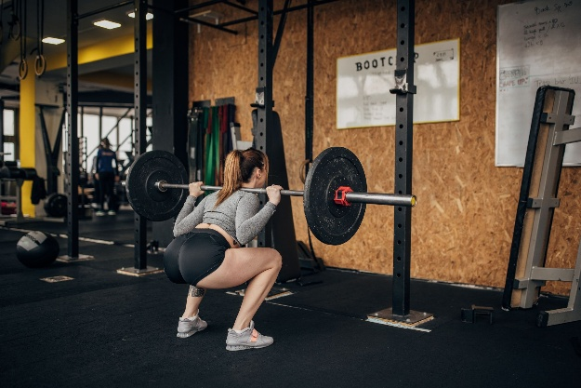

Peso muerto rumano 6 repeticiónes aumentando peso 8 repeticiónes con tu último peso sosteniendo 2 segundos abajo 4 series

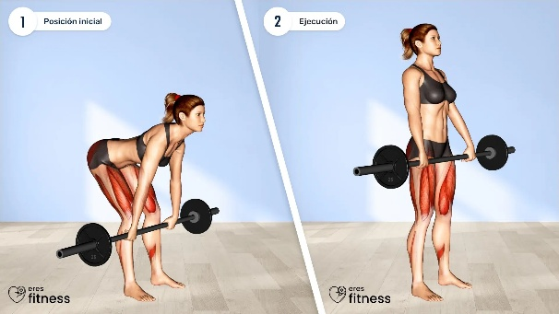

Levantamiento de cadera o pelvis 6 repeticiónes aumentando peso 8 repeticiónes con tu último peso sosteniendo 2 segundos abajo 4 series

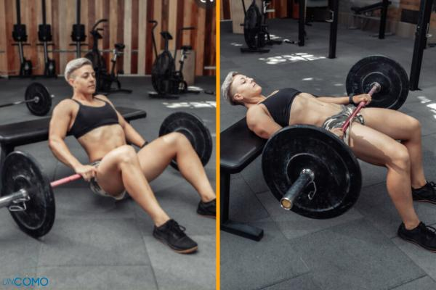

Sentadilla hack para glúteos 4 repeticiónes aumentando peso 6 repeticiónes con tu último peso 8 repeticiónes con peso medio sosteniendo 2 segundos abajo 4 series

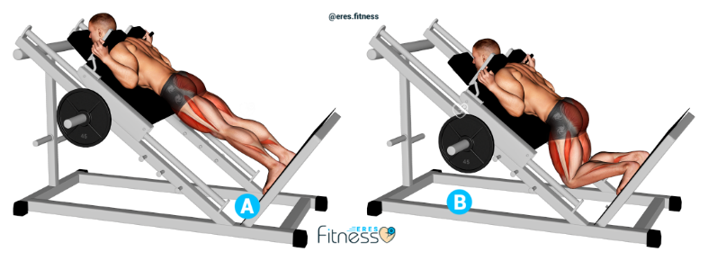

Pantorrilla en la costurera 15 repeticiónes 4 veces

